ПРОТОКОЛ №3/26
Методического объединения инструкторов по физической культуре ДОО, совместно с кафедрой охраны здоровья, основ безопасности жизнедеятельности, физической культуры и спорта НИИПКиПРО.

Тема: «Профессиональный ресурс инструкторов по физической культуре в контексте реализации ФГОС ДО Новосибирской области».
Цель: Повысить качество воспитательно-образовательного процесса;
Обновить и усовершенствовать программы для дошкольников;
Поддержать профессиональный рост педагогов;
Укрепить взаимодействие детского сада и семьи.

Форма организации: круглый стол
Место проведения: МБДОУ «Радуга»
Время проведения: 10 февраля 2026 г. 13.30-15.30
Присутствовали:
Сивкова Олеся Валерьевна, инструктор по физической культуре МБДОУ «Радуга»;
Глазырина Екатерина Александровна, Дрюк Елена Замильевна, инструкторы по физической культуре МБДОУ «Лёвушка»;
Казакова Ольга Анатольевна, инструктор по физической культуре МБДОУ «Золотой ключик»;
Рыбинцева Александра Николаевна, Москвина Елена Николаевна, инструкторы по физической культуре МБДОУ «Сказка»;
Афонин Артём Анатольевич, инструктор по физической культуре МБДОУ «Егорка»;
Петрова Юлия Александровна, инструктор по физической культуре МБДОУ «Совёнок»;
Гламаздина Татьяна Викторовна, воспитатель МБДОУ «Ёлочка».
Зуева татьяна Николаевна, старший преподаватель, методист кафедры охраны здоровья, основ безопасности жизнедеятельности, физической культуры и спорта НИИПКиПРО.
Горкунова Наталья Александровна, заведующий МБДОУ «Радуга».
Ильюченко Е.В., старший воспитатель МБДОУ «Радуга».

Ход заседания:
1.Выступление Зуевой Т.Н. с презентацией:
«Профессиональный ресурс инструкторов по физической культуре в контексте реализации ФГОС ДО Новосибирской области».
- Выступление с докладом инструкторов по физической культуре МБДОУ «Сказка» Рыбинцева А.Н. Москвина Е.Н.
«Программа просвещения родителей детей дошкольного возраста: Первые шаги и новые горизонты».
- Выступление с докладом инструктора по физической культуре МБДОУ «Лёвушка» Дрюк Е.З.
«Развитие моторики и коммуникации на занятиях по физической культуре у детей с РАС. Практические рекомендации».
Решение:
Дальнейшее совершенствование организационных форм и методов работы, особенно в части интеграции инновационных подходов;
Активизация сотрудничества с семьями дошкольников;
Педагогическое взаимодействие инструкторов и сотрудников кафедры охраны здоровья, основ безопасности жизнедеятельности, физической культуры и спорта НИПКиПРО в рамках регионального проекта «Научно-методическое сопровождение деятельности муниципальных методических объединений.

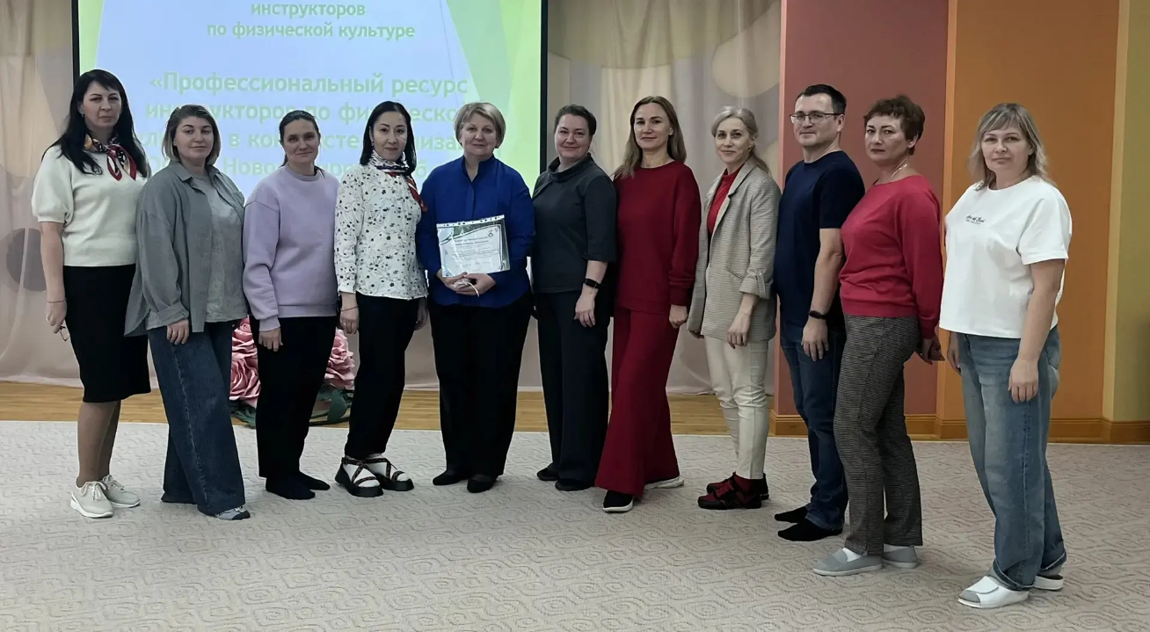

Руководитель ММО Сивкова О.В.

